南海理工第4周食谱

引言
南海理工一直将学生的健康成长放在首位，通过精心设计的营养食谱，为同学们提供均衡、健康的饮食。以下是第4周的营养食谱概览，让同学们的每一餐，吃得安全，吃得营养，吃得健康！

星期一（3月23日）

暖心早餐
纯牛奶、红豆面包、草莓麦脆蛋糕、叉烧包、荷花卷、番茄双肉蛋汤面、蒸鸡蛋
营养午餐
番茄牛肉炒滑蛋、卤水鸭翅根、冬瓜焖排骨、豆腐酿肉末、椰菜蛋炒面、豆芽
美味晚餐
青瓜炒肉片、粉葛焖鸭、红萝卜炒蛋、盐焗鸡腿、椰菜、冬瓜瘦肉蛋花汤

星期二（3月24日）
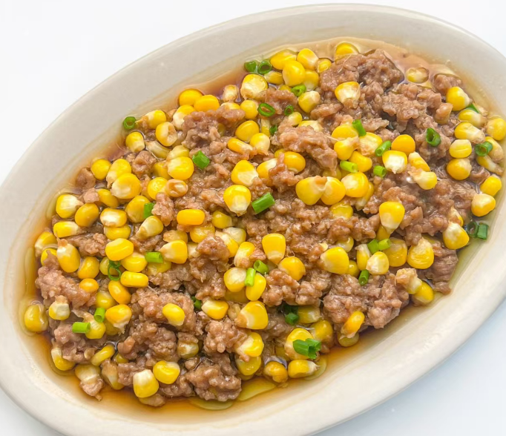

暖心早餐
皮蛋瘦肉粥、巧克力麦脆面包、黄金蛋卷、生肉包、马拉糕、椰菜红萝卜蛋炒粉、蒸鸡蛋、蒸饺子
营养午餐
土豆焖鸭、咖喱鱼蛋、鹿茸菇炒肉片、准山茄子蒸滑鸡、红萝卜蛋炒米粉、油麦菜、水果
美味晚餐
菜花炒花肉、玉米粒马蹄肉饼、豆角炒蛋、酱油鸡全翼、大白菜、紫菜瘦肉蛋汤

星期三（3月25日）


暖心早餐
纯牛奶、香芋餐包、巧克力麦脆蛋糕、红糖馒头、糯米鸡、洋葱红萝卜蛋炒面、蒸鸡蛋、蒸玉米条
营养午餐
红烧豆腐、盐焗鸡翅根、莴笋炒鸡、油焖大虾、韭菜蛋炒面、通菜
美味晚餐
圆椒炒鸡、瑶柱肉末蒸水蛋、节瓜炒肉片、花生焖排骨、南瓜、枸杞瘦肉蛋花汤

星期四（3月26日）
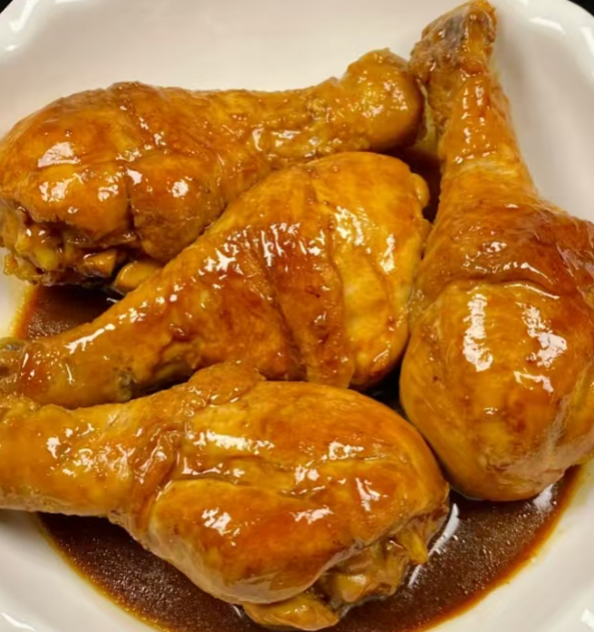

暖心早餐
花生眉豆大骨粥、蓝莓金沙包、提子蛋糕、生肉包、豆沙包、酸辣粉、蒸鸡蛋
营养午餐
萝卜焖牛腩、豆腐卜、玉米粒炒蛋、红烧鸡腿、三丝蛋炒米粉、菜心、送：水果
美味晚餐
冬瓜炒肉片、冬菇蒸滑鸡、番茄炒滑蛋、香辣鸭翅根、绍菜、番茄金针菇瘦肉蛋汤
星期五（3月27日）
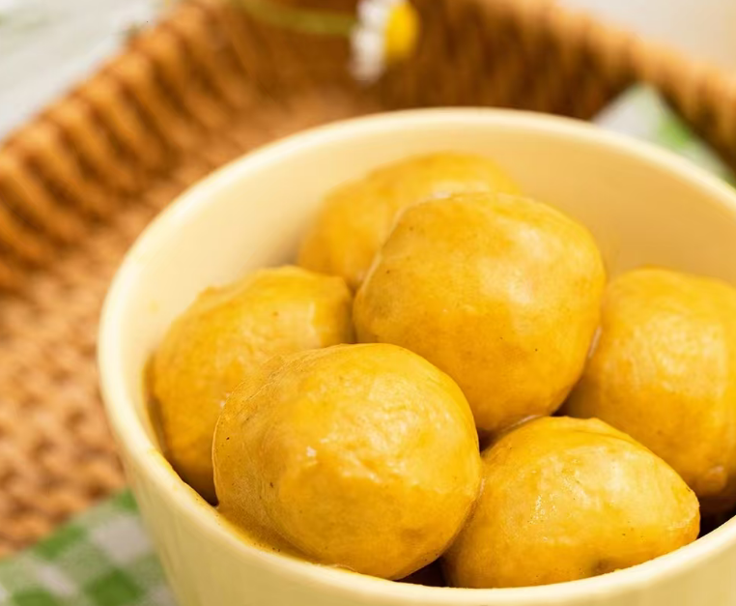

暖心早餐
红枣杞子鸡粥、火腿面包、原味麦脆蛋糕、糯米鸡、豆角红萝卜蛋炒米面、蒸鸡蛋
营养午餐
酸辣土豆丝上肉丝、蜜汁鸡翅根、莲藕焖猪手、咖喱鱼蛋、冬瓜
美味晚餐
红烧茄子肉末、酱油鸡翼、青瓜炒牛肉、肉饼蒸蛋、京包菜

星期六（3月28日）


暖心早餐
纯牛奶、椰菜肉丝蛋炒面、水饺、香芋包、叉烧包、蒸鸡蛋

如因实际情况修改，以饭堂当天公示的菜谱为准

